**20 ноября**

**Всероссийский день**

**правовой помощи детям**

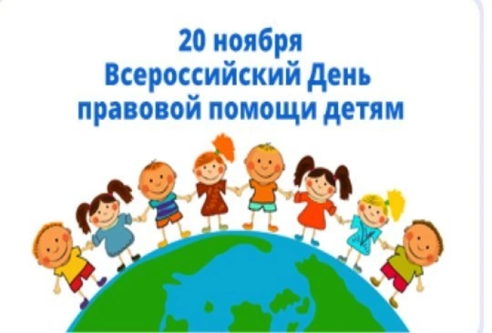

Это день, когда внимание общества и специалистов обращено на права детей, их защиту и поддержку в юридических вопросах.

В рамках Всероссийского Дня правовой помощи детям, МКУ «Управление образования Боготольского района» проведет мероприятие, направленное на оказание бесплатного консультирования по вопросам защиты прав и интересов обучающихся и их родителей (законных представителей) и по вопросам детско-родительских отношений.

Обратиться за консультацией по вопросам защиты прав и интересов обучающихся и их родителей (законных представителей) и по вопросам детско-родительских отношенийможно **20 ноября 2024 по адресу: г. Боготол, ул. 40 лет Октября, д. 9, офис 24 с 15.00 до 17.00 часов.**

Прием будет осуществляться по предварительной записи.

Запись по телефону: 8(39157)20234